Họ và tên: Phạm Thị Hoàng Anh
Mã SV: 20223961
Lớp: DCCNTT 13.10.21
Đề bài: Tìm hiểu các đặc điểm của mô hình MVC
Bài làm:
1. Mô hình MVC là gì?
MVC là viết tắt của Model - View - Controller, là một mô hình kiến trúc phần mềm dùng để tổ chức mã nguồn trong các ứng dụng (đặc biệt là web và desktop) bằng cách phân tách các thành phần dữ liệu, giao diện người dùng và logic điều khiển.
Mục tiêu của mô hình này là:
- Tăng khả năng bảo trì, mở rộng, và tái sử dụng mã.
- Cho phép phát triển song song giữa các thành viên trong nhóm: backend, frontend, logic.
2. Các thành phần chính trong mô hình MVC
- Model (M)
Chứa dữ liệu và logic nghiệp vụ của ứng dụng.
Truy xuất và xử lý dữ liệu từ cơ sở dữ liệu, thực hiện các phép tính.
Không biết gì về giao diện hoặc cách dữ liệu được hiển thị.
- View (V)
Là giao diện người dùng – phần mà người dùng thấy và tương tác.
Hiển thị dữ liệu do Model cung cấp, được điều khiển bởi Controller.
Không xử lý logic nghiệp vụ hay tương tác với cơ sở dữ liệu.
- Controller (C)
Xử lý các yêu cầu từ người dùng.
Là trung gian giữa View và Model: nhận input từ View → xử lý → gửi/nhận dữ liệu từ Model → gửi dữ liệu ngược lại cho View.
3. Các đặc điểm chính của mô hình MVC
Đặc điểm | Mô tả
Tách biệt nhiệm vụ | Chia ứng dụng thành 3 phần riêng biệt: dữ liệu, giao diện, điều khiển.
Dễ bảo trì | Thay đổi một phần (ví dụ View) không ảnh hưởng đến phần khác (Model, Controller).
Tái sử dụng mã | Model có thể dùng lại cho nhiều View khác nhau.
Phát triển song song | Frontend và backend có thể làm việc độc lập.
Kiểm thử dễ dàng | Dễ unit test các phần riêng biệt.
Hỗ trợ framework tốt | Hầu hết framework lớn đều hỗ trợ MVC (Laravel, Django, ASP.NET, Rails…).

4. Cấu trúc hoạt động của mô hình MVC
➤ Quy trình hoạt động:
Người dùng thực hiện hành động (ví dụ nhấn nút).

Controller tiếp nhận yêu cầu, xử lý và tương tác với Model nếu cần.
Model xử lý logic, truy xuất cơ sở dữ liệu, rồi gửi dữ liệu trở lại.
Controller nhận dữ liệu từ Model và gửi sang View để hiển thị.
Người dùng thấy kết quả trên giao diện.
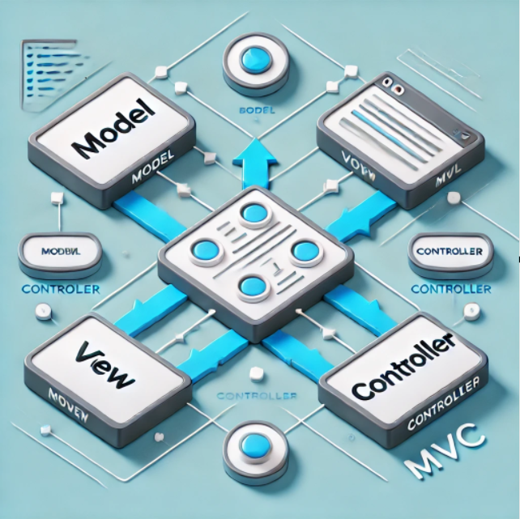
Kiến trúc mô hình MVC

